HOKUS – POKUS

Pogledajte što smo istraživali tijekom protekla dva mjeseca.

1. SLANA VODA / DESTILIRANA VODA
Zanimalo nas je ima li kakve razlike između destilirane vode i slane vode i kako će utjecati
na mrkvu. Promjena je bilo vidljiva odmah drugoga dana.

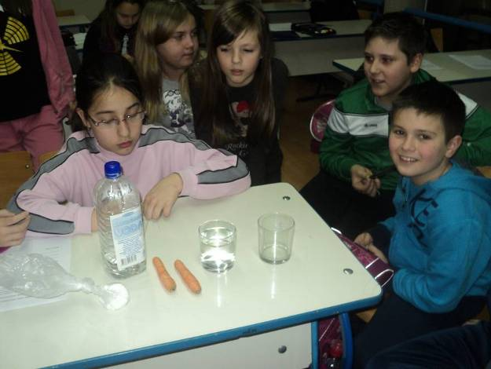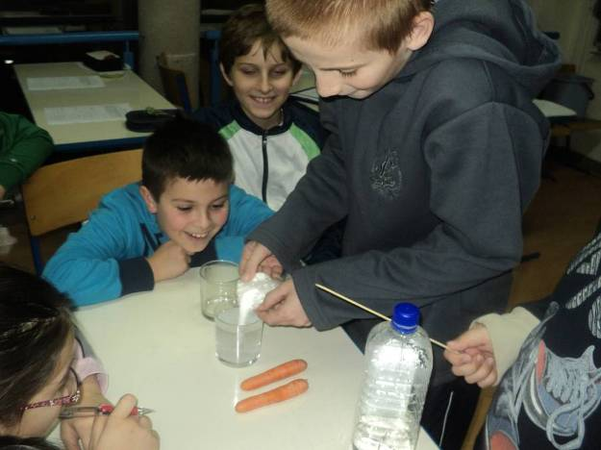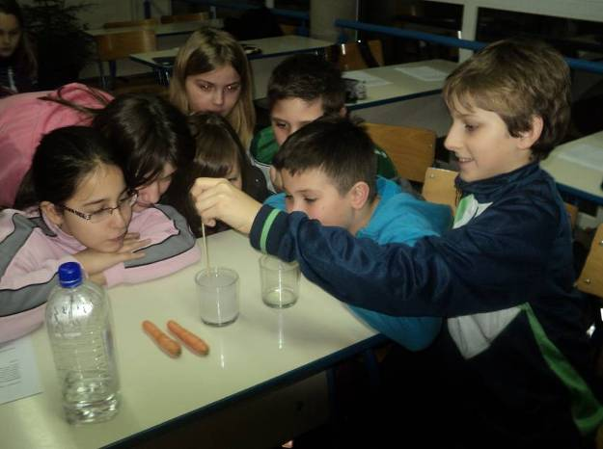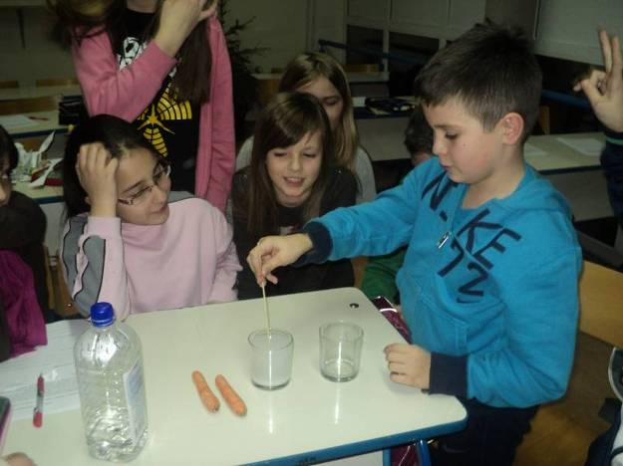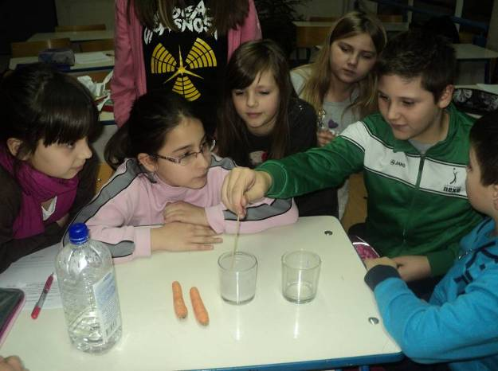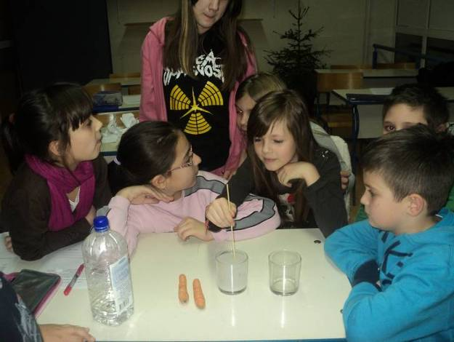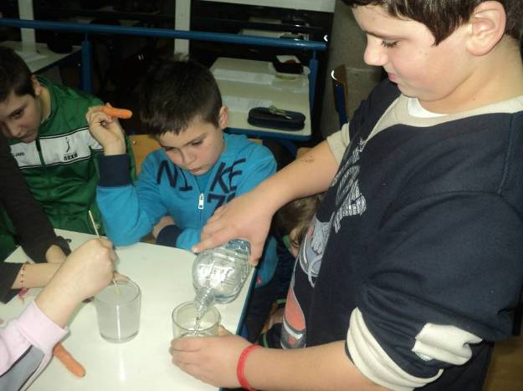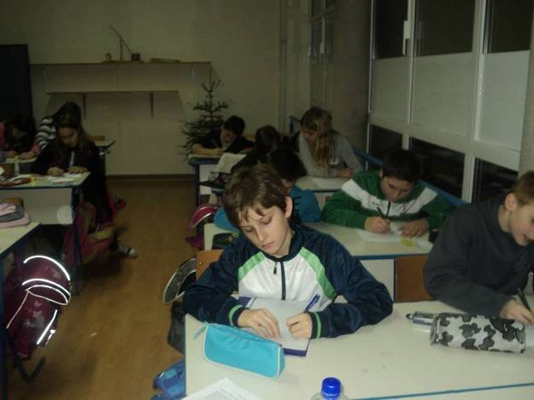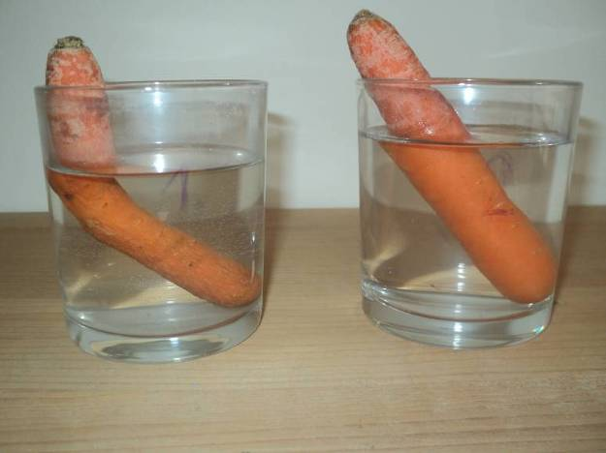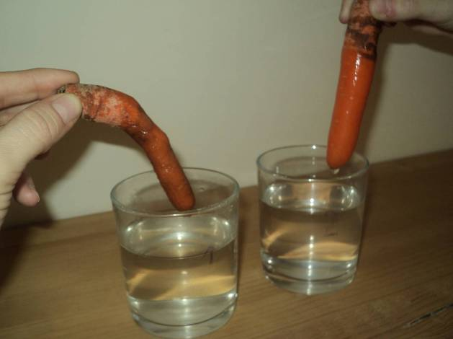

2. OSJETILA – NJUH, SLUH
Budući da smo na satu prirode i društva obrađivali temu Čovjek, ispitali smo koliko su
dobra naša osjetila njuha, sluha i okusa, te koliko su ta osjetila međusobno povezana.

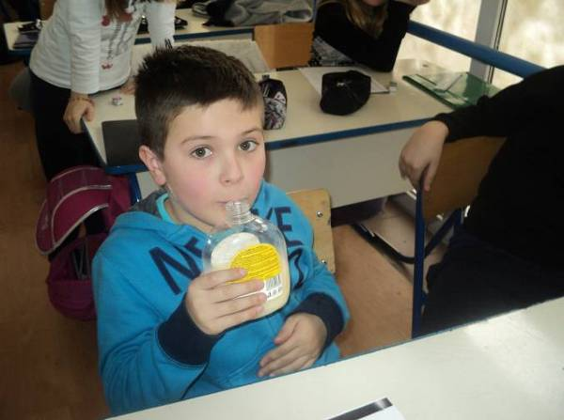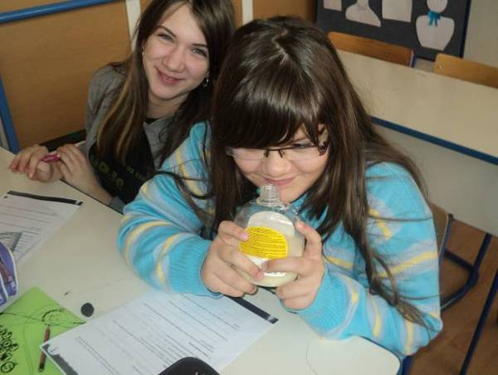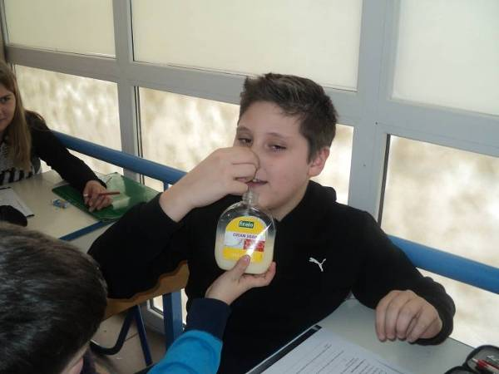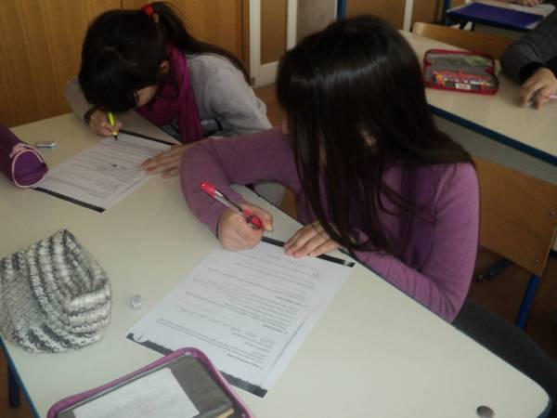

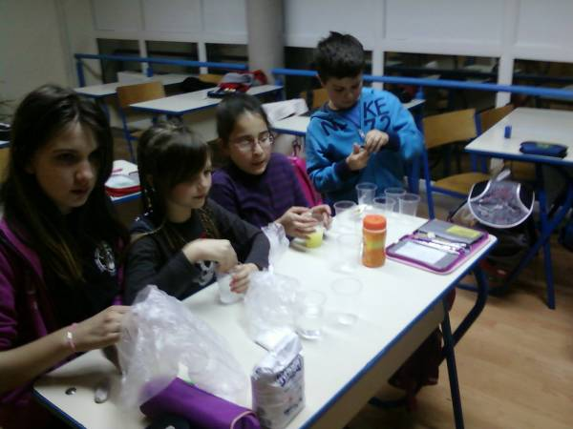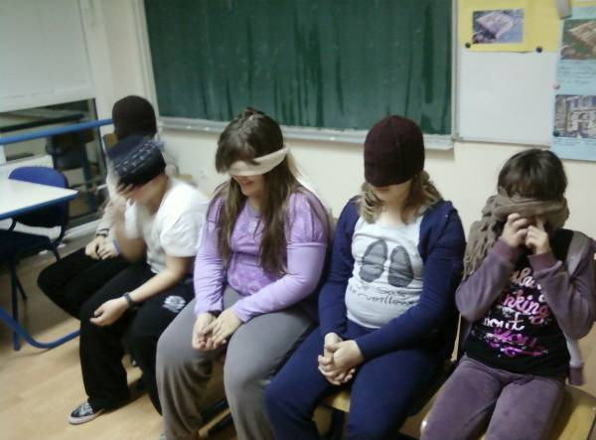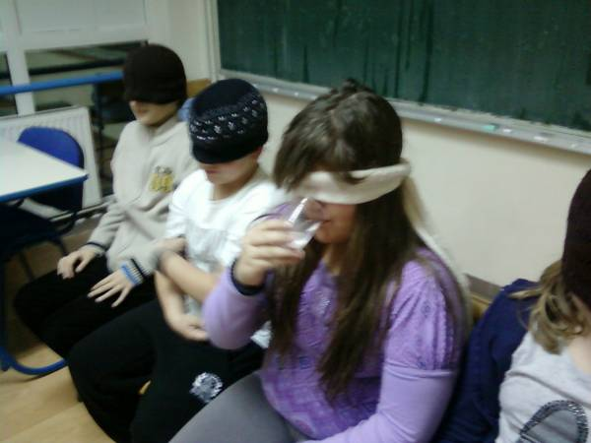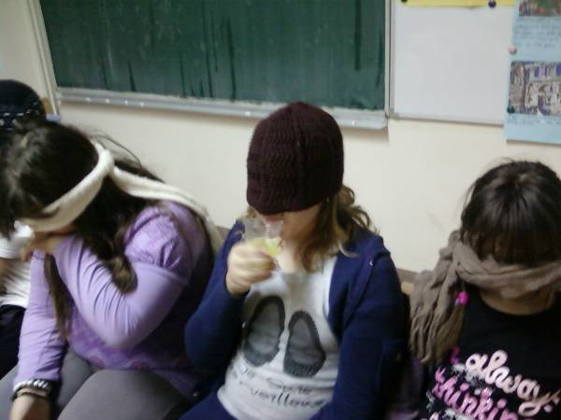

3. MJERENJE PULSA
Provjerili smo kakvi su otkucaji našega srca tijekom mirovanja, a zatim nakon neke
obavljene aktivnosti (čučnjeva).

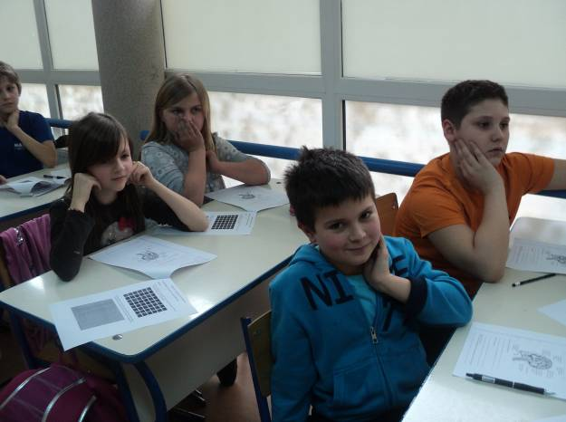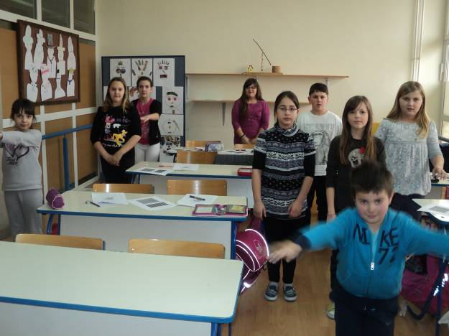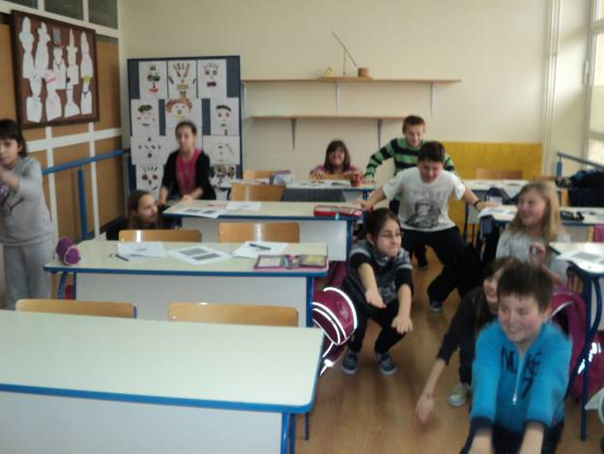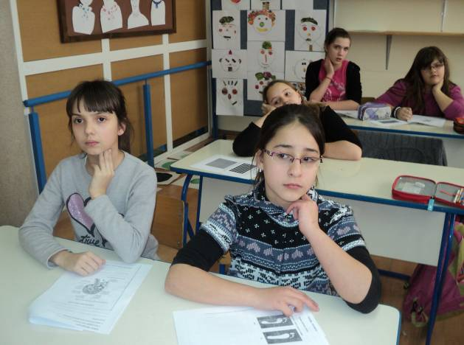

4. KISELINE / LUŽINE
Pomoću crvenog soka cikle provjerili smo koje su otopine kisele, a koje lužnate (limunov
sok, otopina sapuna, sredstvo za čišćenje kamenca…) i kako pomoću boje to otkriti.

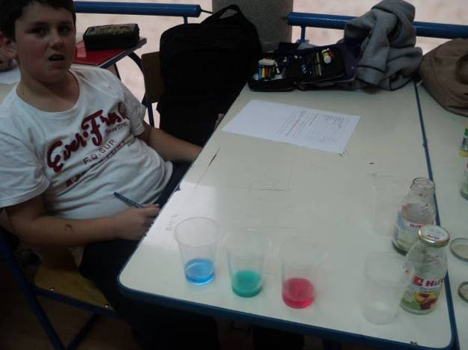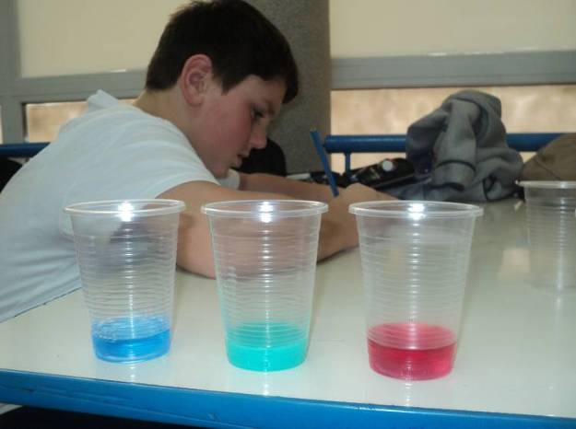

Osim ovih pokusa prikazanih fotografijama, odradili smo još i: Zašto nam kosa ponekad leti – elektricitet, Normalno/spušteno stopalo, Otisak prsta.

